**Contenido de Wordpress**

1. **Descarga e instalación de WordPress localmente**
2. **Los themes para WordPress**
3. **Los Plugins para WordPress**
4. **La Administración de WordPress: Usuarios y perfiles**
5. **Gestión de Widgets**
6. **Gestión Menús**
7. **Cabeceras y fondo**
8. **Editor de código**
9. **Comentarios**
10. **Páginas**
11. **Librería multimedia**
12. **Creando contenido en el blog**
13. **Creando categorías**

**Blogs y Wordpress**

"Blog" es la abreviatura de "weblog". Literalmente significa bitácora web. Es un término que se usa para referenciar sitios web que mantienen información cronológica y que se renueva constantemente.

Los blogs suelen tener unas características comunes:

* Un área de contenido principal con artículos listados cronológicamente, donde los más nuevos se muestran primero que los demás.
* A menudo los artículos se organizan en categorías.
* Un archivo histórico de los artículos antiguos.
* Un método para que las personas escriban comentarios acerca de los artículos.
* Una lista de enlaces (links) a otros sitios relacionados.
* Uno o más archivos de noticias "feeds" RSS.

WordPress es una avanzada plataforma semántica de publicación personal orientada a la estética, los estándares web y la usabilidad. WordPress es libre y, al mismo tiempo, gratuito.

WordPress es una herramienta muy interesante para crear y gestionar un blog en el espacio web de un centro o proyecto educativo. Permite la publicación de contenidos de una forma fácil.

Para su instalación es necesario disponer de PHP y MySQL en el servidor.

1. **Descarga e instalación de WordPress local**

Cuando tenemos que hacer modificaciones en nuestro blog, retocar el theme, y todas estas cosas, es muy molesto tener que andar subiendo las cosas al servidor a cada rato, esto es una pérdida de tiempo. Una buena solución a esto es instalar WordPress en forma local en nuestro equipo, para esto necesitamos algunas cositas, que son las que tienen los servidores que contratamos comúnmente:

* Apache
* MySQL
* PHP
* phpMyAdmin

Lo que tenemos que hacer es descargarnos XAMPP. lo instalamos, y una vez que tenemos el acceso directo al panel de XAMPP en el escritorio lo ejecutamos.

Ahí tenemos que empezar a correr Apache y MySQL dándoles al botón “start”. Ahora ya tenemos el servidor corriendo.

Para entrar en el servidor abrimos nuestro navegador (Firefox, IE, o el que usemos), y en la barra de direcciones escribimos localhost, y le damos a enter.

Pero para que WordPress funcione necesitamos una base de datos, para crear una lo podemos hacer desde phpMyAdmin. Una vez dentro, podemos crear la base de datos, para esto colocamos el nombre que queramos, por ejemplo “wordpress”, y elegimos utf8\_unicode\_ci y le damos a “crear”.

Ahora que ya tenemos todo listo, vamos a instalar WordPress, para esto tenemos que descargar la última versión de WordPress, descomprimir, y copiar la carpeta en la carpeta *www* del localhost, que es donde se alojan todos los archivos “públicos”.

Tenemos que modificar el archivo wp-config-sample.php para poner los datos de acceso a nuestra base de datos, tendía que quedarles algo como esto.

define(‘DB\_NAME’, ‘wordpress‘); (nombre que hayan elegido para la base de datos)

define(‘DB\_USER’, ‘root‘); (ponemos el usuario root)

define(‘DB\_PASSWORD’, ”); (el password hay que dejarlo vacío)

define(‘DB\_HOST’, ‘localhost‘); (dejen localhost)

Ahora este archivo que estamos modificando lo tenemos que renombrar a wp-config.php.

Ahora ya tenemos todo listo, y en la barra de direcciones del navegador ponemos esto: **http://localhost/wordpress/wp-admin/install.php** y comenzamos la instalación.

**La Base de datos en wordpress**

Después instalar WordPress en un servidor se crean 11 tablas con la información del sitio. Generalmente los usuarios no necesitan conocer la base de datos, salvo que estén desarrollando un tema o programando un [plugin](http://codex.wordpress.org/es:Escribiendo_un_Plugin" \t "_blank).

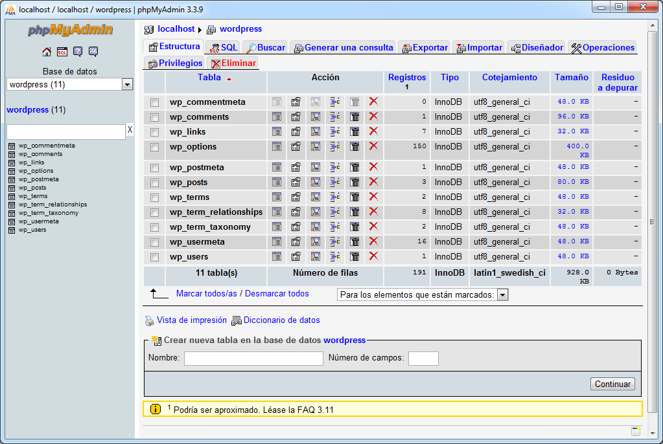

**wp\_posts**: La información principal son las entradas (posts), que son guardados aquí.

**wp\_postmeta**: Los metadatos de cada entrada en el blog se mantienen aqui. En las entradas se pueden encontrar como Campos Personalizados (Custom Fields).  
**wp\_options**: En esa tabla se guarda la configuración general y opciones de WordPress.  
**wp\_links**: Información relacionada con las ligas ingresadas al Blogroll Manager.  
**wp\_users**: La lista de usuarios se mantiene aqui.

**wp\_usermeta**: Cada usuario tiene sus propios metadatos, que se guardan en esta tabla.  
**wp\_terms**: Contiene las categorías y etiquetas de las entradas.  
**wp\_term\_relationships**: Asociaciones de las entradas con categorías y etiquetas de la tabla wp\_terms, junto con asociaciones de ligas con sus respectivas categorías.  
**wp\_term\_taxonomy**: Contiene descripciones de la taxonomia(categoria, liga, o etiqueta) para los datos mantenidos en la tabla wp\_terms.

**wp\_comments**: Los comentarios en WordPress se mantienen aquí.

**wp\_commentmeta**: Los metadatos de los comentarios se guardan en esta tabla.

1. **Los Temas de wordpress**

Un tema WordPress es una colección de archivos que trabajan juntos para producir un interfaz gráfico con un diseño unificado subyacente para un blog. Estos archivos se llaman archivos de plantilla. Un tema modifica el modo en que el sitio es mostrado, sin modificar el software subyacente. Los temas pueden incluir archivos de plantilla personalizados, archivos de imagen (\*.jpg, \*.gif), hojas de estilo (\*.css), Páginas personalizadas, así como cualquier otro archivo de código (\*.php) necesario.

**La anatomía de un Tema de Wordpress**

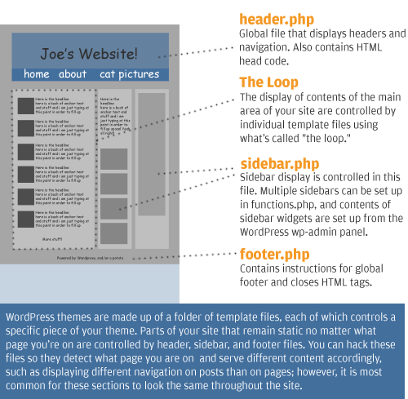

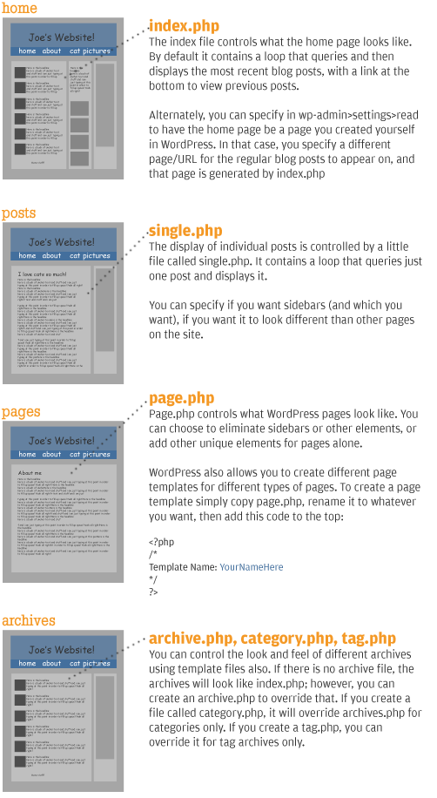

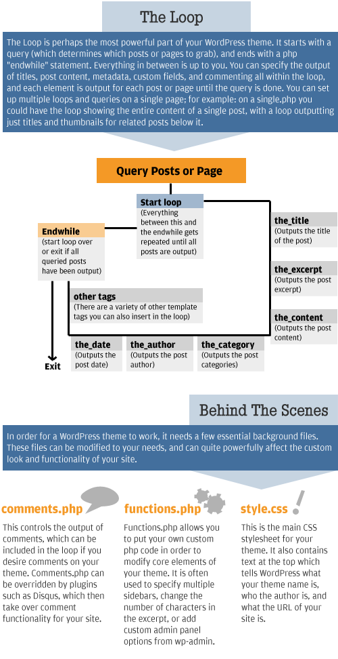

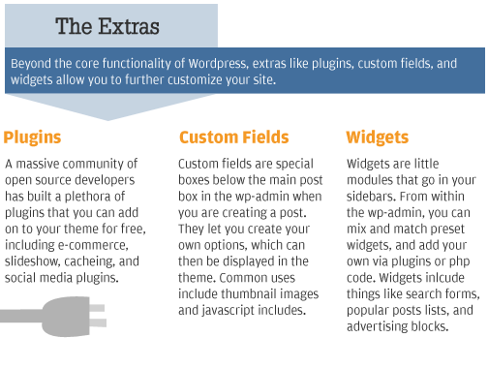

**Estructura básica del directorio Wordpress**

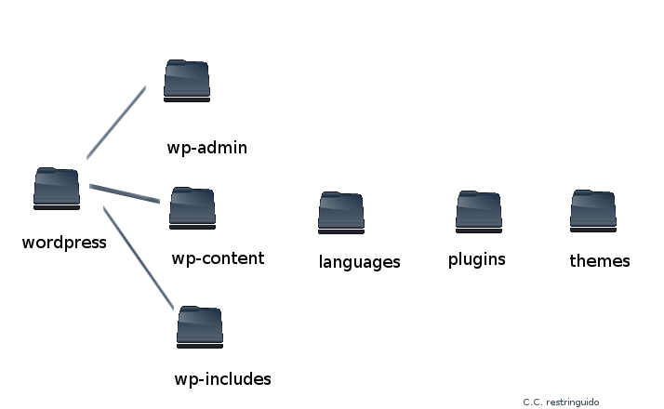

1. **Plugins para wordpress**

Plugins son herramientas usadas para extender la funcionalidad de la plataforma de Wordpress.

Estas herramientas sólo están disponibles para blogs con hosting propio usando Wordpress.org, pero no son permitidos para Wordpress.com por varias razones de seguridad.

Algunos plugins a considerar:

**PLUGINS DIRIGIDOS A LAS ENTRADAS**

* [WP-Sticky WordPress Plug-in](http://wordpress.org/extend/plugins/wp-sticky/) – Te permite resaltar una entrada para que permanezca en lo más alto de tu blog.
* [Daily Top 10 Posts](http://www.alleba.com/blog/2007/03/27/wordpress-plugin-daily-top-10-posts/) – A partir del número de páginas vistas de cada entrada te permite mostrar con un widget las entradas más vistas del día o las más vistas en general.
* [Popularity Contest](http://www.alexking.org/software/wordpress/) – Te ayuda a mostrar las entradas más populares a partir de varios criterios como el número de páginas vistas, el número de comentarios, etc.
* [Homepage Excerpts](http://www.dailyblogtips.com/homepage-excerpts-wordpress-plugin/) – Permite mostrar extractos de las entradas de la página principal. Puede hacer extractos de todos los post, o de los que tu determines. Su mayor beneficio es evitar el contenido duplicado y por tanto, que los buscadores confundan el lugar correcto donde se encuentra el contenido.
* [Related Posts Plugin](http://fairyfish.net/2007/09/12/wordpress-23-related-posts-plugin/) – A partir de las etiquetas de una entrada, este plugin te ayudará a mostrar otras entradas relacionas en tu blog y en tu feed.

**PLUGINS DIRIGIDOS AL LECTOR**

* [WP-Polls](http://blogandweb.com/2007/07/26/wp-poll-crea-encuestas-en-wordpress/) – Potente plugins que te permite crear y administrar encuestas y mostrarlas en un post o un página.
* [Gravatar](http://en.gravatar.com/) – Permite agregar el famoso servicio de avatars, gravatar, a tu blog con un simple etiqueta en el loop de comentarios.
* [AJAX Shoutbox](http://pierre.sudarovich.free.fr/index.php/2006/02/28/ajax-shoutbox/) – Conversación en tiempo real y hasta con alertas de sonido para nuevos mensajes.

**PLUGINS PARA EL MANEJO DE ESTADÍSTICAS**

* [Google Analytics for WordPress](http://www.joostdevalk.nl/wordpress/google-analytics/) – Este plugin añade fácilmente tu código de seguimiento de Google Analytics a todas las páginas dentro de tu blog. Además de esto te permite crear códigos de seguimientos para enlaces externos o internos, imágenes, adsense y palabras clave.
* [‘Subscribe to Comments’ Report and Stats](http://www.maxpower.ca/wordpress-plugin-subscribe-to-comments-report-and-stats/2006/08/30/) – Si te preguntas cuántos de tus lectores en verdad usan tu botón de suscripción a comentarios este plugin puede ser la respuesta. Te muestra el número de suscritos, así como las entradas más seguidas por ese medio.
* [WassUp Plugin](http://www.wpwp.org/) – Es un plugin para realizar el seguimiento de tus lectores en tiempo real. Tiene un panel legible y elegante para llevar el seguimientos de los lectores.

**PLUGINS PARA CREAR FORMULARIOS DE CONTACTO**

* [cforms](http://www.deliciousdays.com/cforms-plugin) – Es uno de los plugins más completos para la creación d formularios de contacto para diversos usos. Cuenta con administrador avanzado de tus formularios y su uso esta basado en Javascript/Ajax.
* [Secure and Accessible PHP contact form + multi-user version](http://blue-anvil.com/archives/secure-accessible-contact-form-for-wordpress-multi-user-version)- Diseñado para brindarte un contacto sencillo, accesible y seguro.
* [intouch](http://adahas.com/work/intouch/) – Un plugin para construir formularios de contacto personalizados. Con la posibilidad de seleccionar campos obligatorios y esta basado en Ajax.

**PLUGINS PARA EL MANEJO DE FOTOS E IMÁGENES**

* [Photo Dropper WordPress plugin](http://www.mis-algoritmos.com/2007/09/09/wp-digg-style-pagination-plugin-v-10/) – El plugin de moda en estos momentos. Te permite insertar fotografías desde el servicio Flick con licencia Creative Commons. Agrega por si solo el autor original de la imagen y la licencia de uso.
* [Lightview for WordPress](http://www.ilemoned.com/archives/lightview-for-wordpress) – Lightview es similar a Lightbox y es capaz de mostrar no solo imágenes, sino videos, iframes de páginas y prácticamente cualquier cosa.
* [NextGEN Gallery](http://wordpress.org/extend/plugins/nextgen-gallery/) – Agrega un potente galería de imágenes a tu panel de control. Te permite crear álbum, subir archivos comprimidos, cuenta con un función para marcas de agua, presentación de diapositivas, entre otras funciones.

**PLUGINS DE NAVEGACIÓN**

* [Creating a drop down navigation menu using jQuery](http://www.weeatbricks.com/2008/01/07/new-wordpress-plugin-for-creating-a-drop-down-navigation-menu-using-jquery/) – Te permite crear un menú desplegable en tu blog. Usa jQuery para dar efectos en el despliegue de opciones y un desvanecimiento para ocultarlas.
* [WP Digg Style Pagination](http://www.mis-algoritmos.com/2007/09/09/wp-digg-style-pagination-plugin-v-10/) – Permite remplazar el sistema de navegación por defecto por uno más útil y cómodo al puro estilo Digg. Ya existen [galerías con estilos](http://www.mis-algoritmos.com/2007/03/16/some-styles-for-your-pagination/" \o "Estilo de paginación) para que simplemente escojas el que mejor valla con tu blog.
* [WP PageNavi](http://lesterchan.net/wordpress/readme/wp-pagenavi.html) – Cambia el sistema de navegación por defecto por una al estilo: Pages (17): [1] 2 3 4 » … Last »
* [In Series](http://remstate.com/projects/in-series/) – Proporciona controles de navegación de “siguiente” y “anterior” en entradas de una misma serie.
* [CustomNav](http://trialsoftwarez.com/customnav-wordpress-navigation-menu-plugin/) – Permite crear fácilmente menús verticales u horizontales para tu blog.

**PLUGINS DE ADMINISTRACIÓN**

* [Dashboard Editor](http://wordpress.org/extend/plugins/wordpress-dashboard-editor/) – Te permite agregar o remover cualquier elemento a tu panel de control para hacerlo más útil.
* [Fluency Admin](http://deanjrobinson.com/projects/fluency-admin/) – Es un skin que hace al panel de administración mucho más elegante. Funciona correctamente en WP 2.5.
* [Lighter Admin Drop Menus](http://www.italyisfalling.com/lighter-admin-drop-menus-wordpress-plugin/) – Permite crear menús desplegables con las opciones del panel.
* [WP Admin Bar Reloaded](http://onemansblog.com/2007/04/08/wordpress-plugin-wp-admin-bar-reloaded/) – Muestra opciones del panel de control en el blog, pero claro, solo visible para los administradores.
* [WordPress Themed Categories Plugin](http://download.mikelopez.info/2006/10/17/wordpress-themed-categories-plugin/) – Permite aplicar distintos temas a las categorías del blog.

**PLUGINS PARA EL MANEJO DEL FEED RSS**

* [From RSS](http://www.joostdevalk.nl/wordpress/from-rss/) – Plugin que permitePara agregar/eliminar contenido extra en tu feed.
* [What Would Seth Godin Do](http://www.richardkmiller.com/blog/wordpress-plugin-what-would-seth-godin-do) – Plugin que muestra un mensaje a los usuarios nuevos en el blog para invitarlos a suscribirse al feed, después de 3 visitas el mensaje desaparece.
* [Feed Count](http://www.mapelli.info/feed/feed-count-12) – Permite personalizar el feo botón de feedburner con tu número de suscriptores.
* [Feedburner Feed Replacement](http://blogs.feedburner.com/feedburner/archives/2007/05/feedburner_adopts_twoyearold_r.php) – Plugin que se encarga de asegurar que todos las suscripciones de tu feed sean contadas por tu cuenta de feedburner.
* [Full Text Feed](http://wordpress.org/extend/plugins/full-text-feed/) – Permite mostrar completo el contenido de las entradas en tu feed aun cuando hayan sido cortadas en el blog con el famoso “leer más”.
* [Subscribe-Remind](http://wordpress.org/extend/plugins/subscribe-remind/) – Agrega un mensaje al final de los post para invitar a tu lectores a suscribirte al feed.

**PLUGINS PARA EL MANEJO DE BASE DE DATOS Y EL SERVIDOR**

* [WordPress Database Backup](http://www.ilfilosofo.com/blog/wp-db-backup) – Es un popular plugin que permite planear backups (respaldos) automáticos en tu blog y quitarte de esa preocupación.
* [404 Notifier README](http://alexking.org/projects/wordpress/readme?project=404-notifier) – Hace un registro de los errores 404 ocurridos en tu blog para que puedas seguirlos por mail o feed.
* [WP-phpMyAdmin](http://www.silpstream.com/blog/wp-phpmyadmin/)- Permite el acceso a las bases de datos de PHP directamente desde el panel de control sin tener que acceder a phpMyAdmin.

**PLUGINS PARA EL MANEJO DE COMENTARIOS**

* [Subscribe to Comments 2.1](http://txfx.net/code/wordpress/subscribe-to-comments/) – Agrega una opción bajo el formulario de comentarios que permite a tus lectores suscribirse a la discusión de esa entrada.
* [Live Comment Preview](http://dev.wp-plugins.org/wiki/LiveCommentPreview) – Brinda a los comentaristas un previo de su comentario antes de ser publicado.
* [Get Recent Comments](http://wordpress.org/extend/plugins/get-recent-comments/) – Plugin que permite mostrar los últimos comentarios en tu sidebar.
* [Show Top Commentators](http://www.pfadvice.com/wordpress-plugins/show-top-commentators/) – Muestra los comentaristas más activos de tu blog en el sidebar, con la posibilidad de quitarles el nofollow y regresar lo mucho que han aportado a tu blog.
* [NoFollow Free](http://www.michelem.org/wordpress-plugin-nofollow-free/) – Quita el atributo nofollow del sitio web de los comentaristas y/o de sus enlaces en los comentarios.

**PLUGINS PARA POTENCIALIZAR WORDPRESS COMO CMS**

* [Advanced Category Excluder](http://wordpress.org/extend/plugins/advanced-category-excluder/) – Su principal función es ocultar algunas categorías no deseadas de sitios específicos de tu blog. También permite aislarlas para dejarlas fuera de los resultados de búsqueda, del feed o de la portada. Algo muy útil cuando ciertas categorías son usadas con una función que no es precisamente clasificar información.
* [Filosofo Home-Page Control](http://www.ilfilosofo.com/blog/home-page-control/) – Este plugin te permite poner pemalinks en el mismo nivel (o superior) que la raíz de tu blog y establecer que página deseamos que se muestre como principal.
* [Search Everything](http://wordpress.org/extend/plugins/search-everything/)- Este plugin posibilita búsquedas en absolutamente todas las partes de tu blog: archivos, etiquetas, comentarios, páginas, etc.
* [Custom Query String](http://www.dailyblogtips.com/best-wordpress-plugins-custom-query-string/) – Te permite establecer el número de entradas a mostrar en las secciones de tu blog como puede ser, archivos mensuales, etiquetas, categorías, página principal, el feed, etc.
* [Manually order your Pages with My Page Order WordPress plugin](http://wordpress.org/extend/plugins/my-page-order/) – Da la flexibilidad para determinar manualmente el orden de las páginas sin tocar código.

**PLUGINS PARA MARCACIÓN DE FAVORITOS**

* [Sociable](http://wordpress.org/extend/plugins/sociable/) – Agrega los enlaces de suscripción a tus entradas de una gran cantidad de sitios para marcación de favoritos.
* [Share This](http://blogandweb.com/2007/11/09/share-this/) – Al igual que el anterior, agrega los enlaces de los principales servicios para marcación de favoritos y además permite enviar el contenido de una entrada a un amigo.
* [Digg This](http://www.aviransplace.com/digg-this-wordpress-plugin/) – Agrega el botón para “Diggiar” las entradas de tu blog.
* [Socialize Me!](http://www.blahblahtech.com/2008/01/wordpress-plugin-socialize-me.html) – Identifica de donde proviene un visitante y en el caso de que la fuente es un sitio social donde haya un perfil sobre él, le mostrará un mensaje que puedes personalizar.

**PLUGINS PARA MEJORAR EL DESEMPEÑO DE TU BLOG**

* [WP-Cache](http://wordpress.org/extend/plugins/wp-cache/) – Una de las mejores soluciones para cachear las páginas generadas en tu blog y así mejorar la velocidad de carga y el uso de recursos.

**PLUGINS PARA COMBATIR EL SPAM**

* [Digital Fingerprint – detecting content theft](http://www.maxpower.ca/wordpress-plugin-digital-fingerprint-detecting-content-theft/2006/09/25/) – Coloca un huella digital en el contenido de tus entradas para que puedas rastrear a los ladrones de contenido de forma rápida.
* [Akismet](http://akismet.com/download/) – Uno de los plugins más famosos que se encarga de determinar que comentarios o trackbacks son spam o no.
* [RSS Feed Signature](http://www.smackfoo.com/plugins/sig2feed/) – Agrega a tu panel de control un campo de texto para poder agregar un firma en tus entradas del feed. Esto permite mostrar una advertencia sobre la licencia de uso o un enlace a tu contenido.
* [Simple Trackback Validation Plugin](http://sw-guide.de/wordpress/plugins/simple-trackback-validation/) – Plugin que validad que los trackbacks en verdad provienen de un sitio que ha incluido un enlace a tu contenido.

**PLUGINS PARA PUBLICIDAD**

* [Got Banners](http://www.thunderguy.com/semicolon/wordpress/code-markup-wordpress-plugin/) – Es un plugin que permite rotar las bonner de una misma posición.
* [AdSense Deluxe](http://www.acmetech.com/blog/2005/07/26/adsense-deluxe-wordpress-plugin/) – Es un administrador de publicidad, sea de Google o Yahoo!, que te permite seleccionar donde y cuando mostrar los anuncios.
* [WPAds](http://thesandbox.wordpress.com/wpads/) – Es otro plugin que te permite rotar publicidad en varias posiciones.

**PLUGINS PARA EL MANEJO DE ETIQUETAS**

* [Category Cloud Widget](http://wordpress.org/extend/plugins/widget-category-cloud/) – Si es posible hacer nubes de tags, también posible hacer una nube de categorías gracias a este plugin.
* [Heat Map plugin](http://www.engadgeted.net/projects/wordpress-heat-map-plugin/) – Proporciona un par de códigos para mostrar las categorías y los archivos mensuales con un tamaño de letra y color de fuente de acuerdo a la cantidad de clics que reciben.
* [Recommended Tags](http://cybernetnews.com/recommended-tags-for-wordpress/) – Proporciona un sistema que recomienda etiquetas para no escribir tags redundantes, como podría ser “download” y “downloads”.

**OTROS PLUGINS**

* [Author Exposed](http://colorlightstudio.com/2008/03/14/wordpress-plugin-author-exposed/) – Es un simple plugin que permite a tus visitantes ver más detalles del autor de una entrada de forma sencilla y elegante.
* [PodPress](http://www.mightyseek.com/podpress/) – Permite agregar Podcast a las entradas y no tiene límite en el número de archivos multimedia a adjuntar.
* [WP-Print](http://lesterchan.net/wordpress/readme/wp-print.html) – Crea un versión imprimible de tu blog.
* [Comment relish](http://www.justinshattuck.com/comment-relish/) – Desarrollado para enviar un mail a los usuarios que comenten por primera vez. Ideal para un mensaje de bienvenida.
* [wpSEO](http://www.wpseo.us/) – Agrega más de 50 opciones para mejorar el SEO de tu blog.

1. **La Administración de WordPress: Usuarios y perfiles.**

Con el sistema de perfiles y permisos se puede dar acceso al panel de administración a cuantos usuarios se desee y configurar exactamente a qué funciones podrán acceder.

Hay, por defecto, perfiles de:

* Suscriptor, que son usuarios que pueden acceder a contenidos privados o solo para suscriptores. Es un perfil ideal para webs donde se permita solo el acceso a los contenidos a usuarios registrados, capacidad que se habilita también en el panel de administración.
* Colaborador es cualquier usuario que pueda escribir nuevos artículos y noticias, y modificarlos. Cualquier contenido nuevo no se publica directamente sino que requiere aprobación de un administrador. Ideal para blogs con muchos colaboradores y que requieran de un nivel mínimo de calidad en las nuevas entradas.
* Autor es otro perfil de colaborador pero este puede publicar directamente sus escritos.
* Editor es casi un administrador que, salvo las funciones propias del administrador (instalaciones, modificación de plantillas, plugins, etc) puede gestionar artículos y noticias de cualquier otro usuario. Sería el Redactor Jefe si utilizamos una analogía periodística.
* Administrador – es el jefe, “the boss”. Tiene acceso a todo en el blog y es quien recibe en su correo las notificaciones de los eventos que se sucedan (nuevos comentarios, contacto, actualizaciones, etc). Es el encargado de las actualizaciones, instalación de plugins, cambio de plantillas y configuración.

En WordPress accedes al panel del perfil de usuario desde el menú Users (Usuarios) o desde la barra superior haciendo clic en el nombre de usuario.

En este panel puedes especificar tu nombre o sobrenombre y elegir cuál se mostrará en tu blog, la dirección de correo para recibir los mensajes de tu sitio, información personal y opciones personales de configuración del Panel de Control o DashBoard.

En las Opciones Personales puedes elegir si desactivar el uso del editor en modo Visual o tener los dos, Visual y HTML. El color de la plantilla del DashBoard, azul o gris y activar teclas de acceso directo o atajos de teclado (Keyboards Shortcuts). Estas teclas sólo funcionarán cuando estes moderando los comentarios para permitir una navegación más rápida.

El nombre de usuario, Username, es el que usas para acceder al Panel de Control. Siempre es admin y no existe ninguna opción que te permita cambiarlo.

First Name, te permite añadir tu primer apellido o un nombre diferente al username usado para loguearte.

Last Name, exactamente lo mismo.

Nickname, es requerido para cada usuario y puede ser modificado.

Display name publicly as, se refiere al nombre de usuario o autor del post que se mostrará en tu blog. Si has rellenado los campos anteriores puedes elegir cualquier combinación de ellos.

Inicialmente Username, Nickname y el nombre público (Display name publicly as) son los mismos, admin. El resto de campos vienen vacios.

En Contact Info es obligatorio rellenar el E-mail y debe ser único para cada usuario. Este email se usará para enviar las notificaciones de nuevos comentarios en los posts y para otros propósitos administrativos. Sólo los usuarios registrados pueden ver los emails de los autores.

Website, si el usuario tiene un sitio web puede rellenar este campo o poner el dominio del propio blog.

En Biographical Info podemos poner una breve descripción sobre nosotros que podrá ser mostrada en los themes que vengan preparados para ello.

Si queremos cambiar de contraseña podemos usar los campos siguientes. Es necesario repetirla para confirmar. Un indicador nos informa si la contraseña es fuerte o débil. Las contraseñas deberían tener como mínimo 7 caracteres de largo y deberían contener mayúsculas, minúsculas, números y simbolos como ! ? % &.

En caso de no querer cambiar la contraseña dejar estos campos en blanco.

1. **Gestión de Widgets**

Un widget es un fragmento de código (que está en algún sitio de WordPress o de alguna extensión) que ofrece funcionalidades añadidas a tu página web y que habitualmente se colocan en alguna de las barras laterales de tu blog. WordPress por defecto incluye algunos widgets para mostrar tu listado de enlaces, un calendario o los últimos artículos/comentarios, pero lo más interesante es que hay muchísimos plugins por Internet que te ayudarán a añadir nuevas funciones que pueden interesarte.

Primero de todo, tienes que saber que la plantilla de diseño que estés utilizando en tu blog debe estar adaptada para soportar Widgets. En general, la mayoría de las plantillas lo están, así que es probable que sea tu caso. Para comprobarlo, ve a tu panel de administración, apartado de Apariencia, y accede a la sección Widgets.

En la barra lateral derecha de este apartado te aparecerán las distintas zonas donde puedes poner widgets. Habitualmente serán una o dos zonas, dependiendo de tu plantilla de diseño, que corresponderán seguramente a una o dos barras laterales en tu blog. En la parte izquierda de la página tendrás los Widgets disponibles en tu blog, ya sea los que te da WordPress por defecto o los que te proporcionen los plugins que tengas instalados.

¿Cómo colocar los Widgets disponibles en tu blog? Muy, muy fácil. Arrástralos a la sección correspondiente de la derecha, ahí donde te interese tenerlos. Podrás organizarlos y ordenarlos según te guste y te convenga de forma muy fácil y rápida, y verás los resultados en tu blog al momento.

Los Widgets son la forma más fácil de personalizar las funcionalidades y el diseño de tu blog sin tener que entrar dentro del código y tocar nada. Intenta aprovecharlos al máximo, utilizando las funciones que te interesen.

1. **Gestión de Menú**

La idea de un menú tienes dos opciones para hacerlos desde las **categorías** o con **direcciones directas**.

Lo primero buscar un tema que soporte menus:

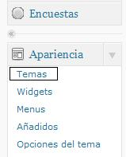

Aquí es donde debes de ir para cambiar un tema, en nuestro caso vamos a buscar un tema con menus y lo vamos a aplicar a nuestro blog.

http://xmeele.files.wordpress.com/2010/09/filtrtosbuca.jpg?w=300&h=60

En esta parte le vamos a dar click en filtros característicos y luego pulsamos sobre **custom-menu** y le decimos aplicar filtros como en la imagen:

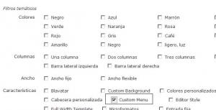

Bueno de allí nos mostrara los temas que existen con menús y elegimos uno.

**Diseño del menú**:

\_ En el menú Apariencia, seleccionamos la opción Menus

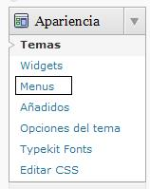

\_ En la pantalla siguiente, solo le das en el “+” y luego le pones el nombre (el nombre es irrelevante ya que no se muestra pero te puede servir si necesitas organizarte)

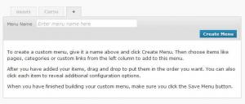

Una vez que pulses “Create menu” podrás añadir los elementos de tu menu, para eso contamos con tres posibilidades:

* *Desde una dirección URL (cualquier dirección de internet) cualquiera*
* *Desde una página que tengamos creada en nuestro blog de wordpress*
* *Desde una categoría de nuestro blog.*

\_ Desde una dirección cualquiera, esta opción te permite poner una dirección de una página de internet y luego una etiqueta y así vas creando tu menú con enlaces que muy bien pueden ser enlaces a tus propios artículos en tu blog.

\_ Luego de colocar un enlace, le damos a “Add to Menu”.

\_ Una vez creados varios elementos, lo que yo quiero es que sean sub menus del mismo, pues para hacer eso es muy sencillo, lo que tienes que hacer es mover el item del menú hacia la derecha hasta que se te marque un cuadrado detrás de el (es con el mouse “arrastrar y soltar”) como en la imagen:

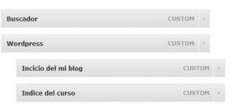

\_ Ahora si tengo un menú completo, tienen que guardar el menú porque si no se pierde y no funcionara para eso no se olviden de pulsar en “Save Menu”

1. **Gestión de Encabezados y fondos**

Encabezados:

Para poder cambiar el "header" de tu blog, no tienes más que ir a **Apariencia** y luego la opción **Cabecera, "** y ahí podrás optar por elegir una de las imágenes que ya existen en la instalación de WordPress (vienen 8), o bien colocar una imagen que tú hayas preparado --recuerda que debe ser exactamente de 940 x 198 píxels.

La buscas haciendo clic sobre el botón "Examinar" para ir a tus carpetas en el Pc. y buscar esa imagen, y al final cuando la hayas seleccionado, clic en el botón "Subir" y quedará lista.

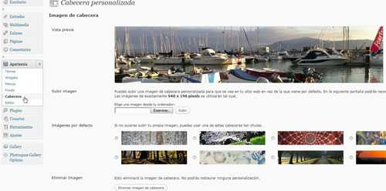

Fondos:

Se encuentra también dentro del apartado **Apariencia** y aquí es muy sencillo colocar por ejemplo una imagen de fondo en todas tus páginas y subirla por medio de los botones *Examinar* y finalmente *Subir*. Procura que sea una imagen grande y que no ocupe mucho para que tu blog no se vuelva pesado al cargar páginas.

También puedes simplemente cambiar el color de fondo por medio del enlace que ves, llamado *Elige un color* (verás que te aparece una rueda de color donde puedes seleccionar el que quieras haciendo clic. En el momento en que hayas decidido qué cambiar, no tienes más que hacer clic abajo en el botón *Guardar cambios*  para verlos reflejados en tu blog.

1. **Editor de código**

Editor:

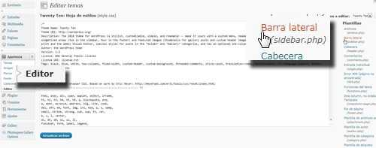

Verás que en la parte derecha tienes todos los archivos que dan forma a tu blog (a través del theme o plantilla que tengas instalado), a la cabecera, al pié de página, a las barras laterales, apariencia de los posts, de los comentarios y un largo etcétera. Al final, aparecerá uno o varios archivos (con extensión .css) que son los que se usan para aplicar características concretas al Theme, tales como la fuente a utilizar y el tamaño de la misma, los márgenes, los colores, bordes y otros muchísimos aspectos que se controlan a través de estos llamados estilos en cascada.

La forma de trabajar es hacer clic en el archivo de la derecha que te interese, hacer luego los cambios en el código y finalmente clic en el botón **Actualizar archivo**.

**NOTA**: No es recomendable realizar cambios en estos archivos, si no estás seguro de lo que haces, pues cualquier error en un cambio puede hacer que tu web como mínimo se desconfigure completamente (y en el peor de los casos, deje de funcionar), así que antes de cambiar algo entérate bien de lo que estás haciendo y ante la duda, realiza copia de ese. Recuerda que ese archivo lo tienes en tu hosting, y si estás en local, dentro de la carpeta en htdocs donde hiciste la instalación.

1. **Comentarios**

Cualquier entrada o página de WordPress puede tener o no la posibilidad de que los visitantes escriban comentarios en la misma.

Para decidir si admitimos comentarios y de qué forma hay que ir al escritorio de administración de WordPress y en la caja izquierda de Herramientas hacer clic en la opción Comentarios (Discusión en versiones anteriores) y allí están todas las opciones relacionadas con comentarios.

Por defecto WordPress admite comentarios, en esta sección podremos deshabilitar los mismos o determinar cómo se deben aprobar los comentarios para ser publicados.

Además en cada página o entrada podemos admitir o no los comentarios de forma manual, iremos a editar la página o entrada y en la parte inferior debajo de Campos Personalizados hay una caja cuyo título es Comentarios, allí podemos marcar o desmarcar la casilla que habilita los comentarios para ese item en concreto.

Para evitar comentarios no deseados se recomienda utilizar el Plugin Akismet, filtra el 99% del Spam.

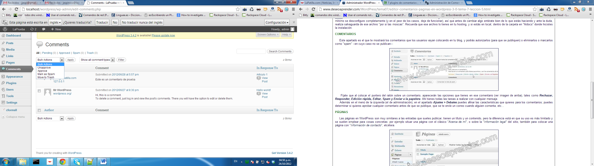

Algunos plugins para comentarios en wordpress son:

\_ *Facebook comments for WordPress*: es un cajón de Facebook integrado en tu sitio para que cualquiera pueda comentar con los datos de su cuenta. Algo interesante es que lo que se comenta se puede compartir directamente en la biografía como una publicación más, así que va de maravilla como herramienta de marketing viral.

\_ *CommentLuv*: Una recompensa a los fieles lectores que dedican unos instantes para comentar: un backlink automático a su sitio. Lo que hace es remitirse al feed determinado para compartir un enlace a su última publicación y mostrarla justo abajo de su comentario. Como es de esperar, cuenta con herramientas antispam.

\_ *Wp Ajax Edit Comments*: Editar, mover, moderar, marcar como spam, bloquear en una lista negra o simplemente eliminar, seis sencillas pero utilísimas funciones que tendrán disponible los visitantes, además de que ahorra trabajo a la hora de filtrar y aprobar comentarios en caso de que el sitio sea muy popular.

\_ *OpenID*: Para ahorrarle la molesta tarea al visitante de tener que crear una cuenta en el sitio para poder comentar, molesta por que nuestro sitio no es el único que visita o comenta. OpenID es un “estándar de identificación” que le permite usar una sola cuenta para comentar en varias páginas que tengan habilitada la publicación vía OpenID (que se activa con este plugin).

\_ *Livefyre*: Para aumentar el compromiso o engagement de los comentaristas al permitirles acceder con sus credenciales en redes sociales (y hasta publicar simultáneamente en ellas) u OpenID, darle Like a los comentarios de otros o bloquearlos, y enriquecer sus publicaciones con etiquetas y menciones.

\_ *Subscribe to Comments*: es un magnífico plugin que permitirá que cualquier usuario que comente en el sitio pueda suscribirse a los comentarios para llevar registro -su sistema es tan completo que incluye gestión de suscripciones para cada usuario- y mantenerse al tanto de las respuestas de otros visitantes.

\_ *Disqus*: Es una herramienta que permite loguearse con cuentas de Twitter, Facebook, Google u OpenID, entre otras redes sociales y servicios, pero lo mejor es que cuenta con opciones de registro y análisis para el webmaster y su labor diaria como SEO y comunity manager.

1. **Páginas**

Las páginas en wordpress son muy similares a las entradas, tienen un título y un contenido, pero la diferencia está en que su uso está limitado y se suelen usar para cosas concretas como: “Acerca de mí”, “Información Legal” o un formulario de contacto.

En el menu de Administración de Wordpress, las encontramos en la opción **Páginas** con las opciones **Ver todas** y **Agregar Nueva.**

Los atributos de una Página, los podemos encontrar debajo del widget de Publicar:

**Parent**

Las páginas se pueden organizer jerárquicamente, puedes crear una página llamada **Acerca de** y debajo de estas puedes tener ilimitadas páginas.

**Template**

Algunos temas incluyen plantillas que podemos usar a la hora de crear nuevas páginas. Las plantillas más usadas son: Archivos, Enlaces y Contacto.

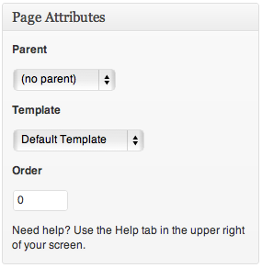

1. **Librería Multimedia**

WordPress.com permite agregar elementos multimedia de una manera fácil e intuitiva. El método varía en función del tipo de archivo que vamos a incrustar. Las imágenes pueden agregarse directamente con el cargador de imágenes; mientras que los archivos de audio, videos y documentos deben hospedarse en otras páginas y después incrustarlos mediante palabras clave especiales que van entre corchetes.

**Agrega imágenes**

Las imágenes son el recurso multimedia más utilizado por los blogs. Es importante incluir al menos una en cada uno de las entradas; nos da visibilidad en los buscadores de imágenes. No olvidemos agregar el texto alternativo (se verá en caso de que la imagen no se cargue) y ayuda para que encuentren nuestra imagen.

Para agregarlas sólo abrimos el cargador de imágenes que está arriba de donde escribimos el post. Cerca de donde se muestran íconos para insertar videos, audio y encuestas. Se abrirá la siguiente ventana:

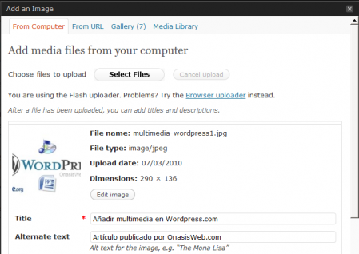

Con el cargador de imágenes podremos elegir una imagen de nuestra computadora para subirla y disponer de ella en el post o artículo. Una vez subida la imagen, agregamos el título y el texto alternativo; definimos sus dimensiones y su alineación. Opcionalmente podremos agregar un texto debajo de ella o un enlace.

Cada imagen que subamos en una entrada del blog formará parte de una galería que podremos activar en la pestaña Galería que vemos en la imagen anterior, ahí también podremos configurarlo para personalizar cómo se mostrarán las imágenes.

Si ya subimos la imagen podremos tener acceso a ella a través de la librería multimedia (última pestaña).

**Cómo insertar videos**

Los videos ofrecen mayor atracción para muchos visitantes y refuerza el contenido que estemos publicando. WordPress.com no permite que incrustemos videos directamente; en cambio, nos ofrece palabras clave para añadirlos fácilmente. Actualmente hay soporte para: Blip.tv, DailyMotion, Flickr Video, Google Video, Kyte.tv, LiveVideo, PodTech, Redlasso, Splashcast, TED Talks, Viddler, Videolog, Vimeo, Vodpod, YouTube.

Maneras de usarlos:

\_ Instalar el plugin: Wp Youtube Player

[tube]http://www.youtube.com/watch?v=AFVlJAi3Cso[/tube]

\_ Copiando el embed desde la página del video.

**Cómo incrustar archivos PDF, Word, Excel, PowerPoint**

En WordPress.com es posible incrustar archivos en formato PDF o PostSript; documentos generados con Microsoft Word, Excel o Power Point; con OpenOffice Write, Calc o Draw; o cualquier otro formato de texto (TXT, RTF, etc). Para hacerlo se utiliza el lector de documentos que ofrece Scribd, un sitio donde se comparten documentos en diversos formatos.

Para agregarlo a nuestra entrada únicamente visitamos la página donde está el libro o documento y presionamos el botón share (compartir) ubicado en la parte superior y aparecerá una ventana donde podremos copiar el código necesario. Definimos el tamaño deseado para el visualizador de documentos y copiamos lo que viene en WordPress.com format para pegarlo en nuestra entrada.

1. **Entradas**

Desde el menú “Entradas” de nuestra columna lateral izquierda del panel de control de nuestro **WordPress**, podemos ver el submenú “**Crear**” al cual le haremos un click para comenzar. Nos aparecerá una pantalla en la cual podremos colocar el título de nuestro post y debajo empezaremos a redactar nuestro artículo.

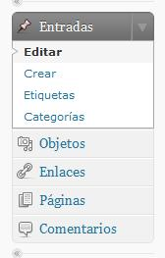

Una vez concluída la redacción, veremos a continuación que tenemos un cuadro llamado “Discusión” en el cual debemos asegurarnos que estén tildadas las opciones “Permitir comentarios en esta entrada” y “Permitir trackbacks y pingbacks en esta entrada”.

Una vez concluido este proceso, nos dirijimos hacia la izquierda de nuestra pantalla donde veremos el cuadro “Etiquetas“. En él, colocaremos palabras clave separadas por comas, las cuales podremos visualizar debajo de cada uno de nuestros posts, y servirán de enlace para llevar a nuestros visitantes a todos los artículos que contengan dichas palabras clave. Una vez colocadas nuestras palabras clave, pulsamos el botón “Añadir“.

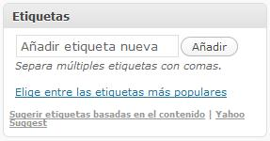

A continuación, nos dirijimos al cuadro “Categorías” en donde seleccionaremos la categoría a la cual enviaremos nuestro post. Por defecto, viene predeterminado que los post sean enviados a la categoría General, pero podemos [añadir una nueva categoría](http://www.conociendomiblog.com.ar/2009/09/09/crear-una-categoria-wordpress/" \t "_blank" \o "Aprenda a Crear una Categoría) desde allí mismo si es que lo deseamos.

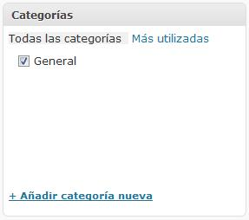

Por último, nos dirijimos al cuadro “Publicar” en el cual podemos elegir entre *Previsualizar* cómo quedará nuestro post en el blog desde el botón con el mismo nombre o guardar nuestro post como *Borrador* y así poder publicarlo cuando lo creamos conveniente.

Algunos plugins para crear entradas son:

**Administración y diseño**

[Add Graphic Signature](http://www.dakars.info/wordpress/plugins/add-graphic-signature/) – Agrega una imagen con tu firma en las entradas de forma automática o de forma manual con una simple etiqueta.

[Adman](http://wordpress.org/extend/plugins/adman/) – Te permite agregar publicidad dentro de las entradas, ya sea al inicio, en la mitad o al final.

[Another WordPress Meta Plugin](http://wordpress.org/extend/plugins/another-wordpress-meta-plugin/) – Plugin que te permite agregar [metatags](http://blogandweb.com/2007/07/02/metatags-en-wordpress-con-el-uso-de-plugins/) y palabras clave a tus entradas para que sean más optimas ante los buscadores.

[Category Remindr](http://cosaspoposas.com/plugins/) – Category Remindr coloca un botón de “siguiente” al botón “Publicar” para recordarte si ya saleccionas la categoría de tu post.

[Corrector](http://vanus01.net/?page_id=55) – Agrega el corrector ortográfico “Google Spell” al área de administración, para verificar tus post y disponible hasta en 27 idiomas.

[DropCap First Character](http://www.rc.au.net/blog/2006/07/27/dropcap-first-character-wordpress-plugin/) – Hace más grande la primera letra de tus artículos dando un efecto muy común en revistas.

[Front Page Excluded Categories](http://wordpress.org/extend/plugins/front-page-excluded-categories/) – Este plugin te permite excluir de la página principal a las entradas que pertenezcan a cierta categoría.

[Limit the size of main page posts](http://labitacora.net/index.php?p=152) – Con este plugin puedes limitar el número de caracteres a mostrar de una entrada en la página principal.

[Notify On Draft Post](http://wordpress.org/extend/plugins/notify-on-draft-post/) – Notifica, en un blog multi-autor, cuando uno de los autores a dejado una entrada en borrador para que sea revisada.

[Post Notification](http://wordpress.org/extend/plugins/post-notification/) – Este plugin te permite envía un email a todos los usuarios registrados en tu blog cada vez que publicas una nueva entrada. Tiene la opción para incluir en el mail la entrada completa.

[Post Templates](http://www.vincentprat.info/wordpress/2007/03/01/wordpress-plugin-post-templates/) – Permite crear “plantillas” para tus entradas. Por ejemplo, cuando tienes una sección como “la imagen la semana” o “la frase del día” que guardan más o menos la misma estructura.

[PostPost](http://www.douglaskarr.com/projects/postpost/) – Te permite agregar contenido, como puede ser un anuncio, antes o después de cada post.

[Posts Expire](http://wunder-ful.com/wordpress-plugins) – Con este plugin puedes definir la fecha de expiración de un artículo, cuando esta fecha llegue, no se mostrará más.

[WP-orderposts](http://wordpress.org/extend/plugins/order-posts/) – Este plugin te permite escoger el orden con que tus entradas se muestran en el blog que por defecto es de forma cronológica.

[WP-Sticky](http://www.asymptomatic.net/wp-hacks) – Te permite tener un artículo que siempre se mostrará primero en tu blog. Útil para mensajes de bienvenida, anuncios sobre eventos en tu blog o publicidad.

**Herramientas**

[Auto Link](http://www.cjbonline.org/?page_id=2375) – Usa una Google API para delimitar como un texto como [movie]Título pelicula[/movie] y generar automaticamente un link a IMDB (Internet Movie Database).

[Author Complete Post List](http://wordpress.org/extend/plugins/author-complete-post-list/) – Te posibilita, en blogs multi-autor, ver todos los artículos creados por cierto autor.

[Blog by Mail with Categories](http://www.thebullog.net/?page_id=40) – Termite agregar la categoría de una entrada a la funcionalidad “Blog by Mail” de WordPress.

[Code Markup](http://www.thunderguy.com/semicolon/wordpress/code-markup-wordpress-plugin/) – Te permite agregar código dentro de tus entradas sin causar problemas de visualización.

[Easy Post-To-Post Links](http://www.coffee2code.com/wp-plugins/#posttopostlinks) – Te permite enlazar otro artículo únicamente con su id o con partes del título, el plugin colocará el título completo de la entrada y un link hacia ella.

[Plain Text Paste](http://www.lincolnloop.com/blog/archives/2006/08/wordpress-plain-text-paste-plugin) – Este plugin agregar un botón en el editor para pegar texto con formato como texto plano. Útil cuando se paga información desde Microfosft Word u otras aplicaciones externas.

[TD Word Count](http://wordpress.org/extend/plugins/td-word-count/) – Agrega una sección en el tablero de WordPress para poder ordenar las entradas publicadas de acuerdo a la cantidad de palabras, al orden alfabético, al autor, entre otras.

[WP-Footnotes](http://wordpress.org/extend/plugins/wp-footnotes/) – Permite agregar notas al pie de la entrada o detalles sobre la entrada.

1. **Categorias**

Para crear una categoría en nuestro Blog, nos dirigimos al menú “Entradas” de nuestra barra lateral izquierda y luego entramos al submenú “Categorías“.

Allí nos encontraremos con el siguiente cuadro en el cual debemos ingresar el nombre de la nueva categoría:

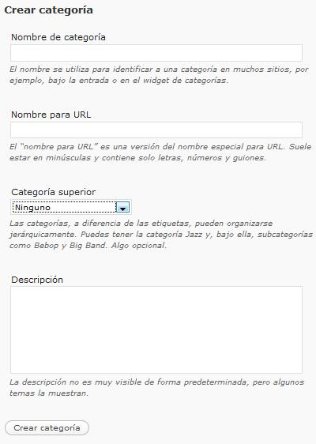

En el recuadro “Nombre de categoría“, ingresaremos el nombre de la categoría tal cual queremos que aparezca en nuestro sitio. Dentro de esta categoría, ingresaremos los post que correspondan a ella.

Por ejemplo, si la categoría fuera “Animales“, todos los posts que crearemos con información referida a los animales los deberemos enviar dentro de dicha categoría.

Para realizar esta tarea, una vez creado el post, veremos que en el lado derecho de nuestro Blog existe un cuadro llamado “Categorías” y allí tildaremos la casilla perteneciente a la categoría que hemos creado anteriormente y luego publicamos nuestro post reciente, el cual irá directamente a la categoría Animales.

Nos puede ocurrir que hayamos creado un post y no tengamos una categoría creada para éste. Por lo tanto, existe la posibilidad de crear una categoría despues que hayamos redactado nuestro post desde este mismo cuadro, solo debemos presionar donde dice “Añadir categoría nueva” y listo!